Министерство науки и высшего образования и Российской Федерации

федеральное государственное бюджетное образовательное учреждение высшего образования

**"**Российский экономический университет имени Г.В. Плеханова"

**МОСКОВСКИЙ ПРИБОРОСТРОИТЕЛЬНЫЙ ТЕХНИКУМ**

**ОТЧЁТ**

**По дисциплине: «МДК 01.04 Системное программирование»**

09.02.07 Информационные системы и программирование

Специальность: Программист

|  |
| --- |
| Выполнил студент |
| Группы П50-7-22 Шмельцов Д.Р. |
|  |
| «____» _______ 2024 года |
|  |

Москва 2024

Практическая работа №3

Цель работы: Написать программу, которая вводит по строкам с клавиатуры двумерный массив дробного типа (3*5-три строки на пять элементов) и вычисляет среднее арифметическое элементов строк.

1) Функция массив принимает значение двумерного массива который пользователь вводит с клавиатуры

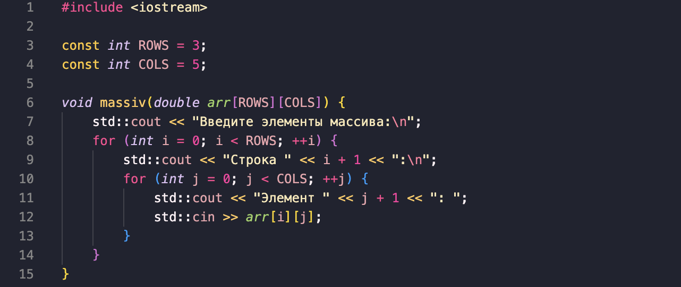

Рисунок 1 - двумерный массив

2) Функция авг принимает одномерный массив (строку) и вычисляет среднее арифметическое его элементов.

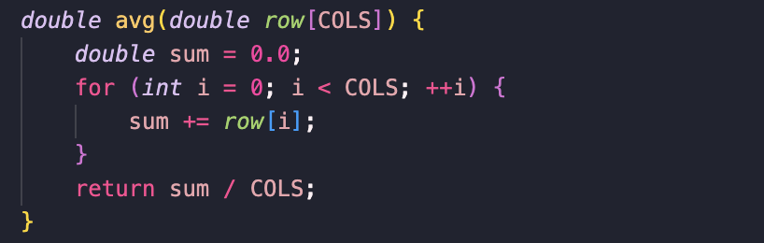

Рисунок 2 - авг

3) В мейне происходит ввод массива, вычисляется ср.арифм. элементов строк и вывод средних арифметических

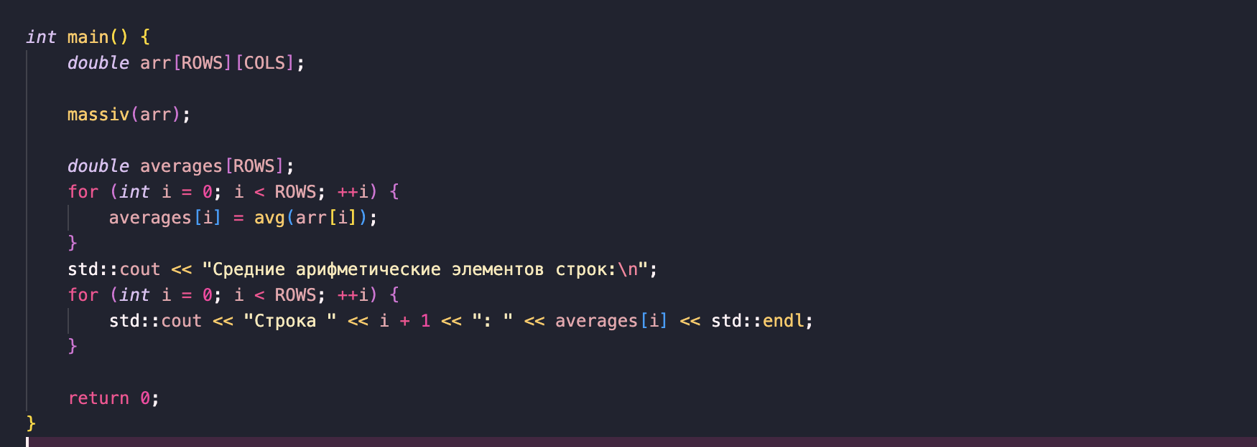

Рисунок 3 - мейн

2)Выбор действия в калькуляторе сделал через кейс

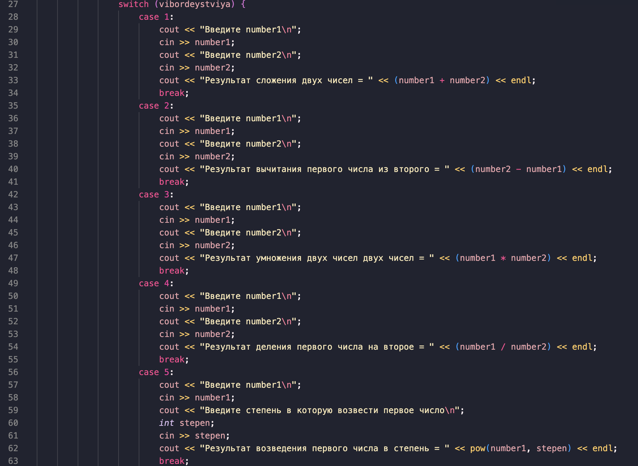

Рисунок 3 - выбор действия

Вывод: Программа предназначена для ввода двумерного массива дробного типа и вычисления среднего арифметического элементов каждой строки.